小学数学第十册第四单元试卷(A)
一、 判断题(每道小题 2分 共 6分 )
1.
2.
3. 把单位“1”分成若干份, 表示这样的1份或者几份的数, 叫分数. ( )
二、 单选题(每道小题 2分 共 6分 )
1. 下面阴影部分如果用分数表示是 [ ]
?img width=362 height=47 src="./CKSJ_194_0001_3.gif" align="absbottom">
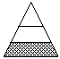
2. 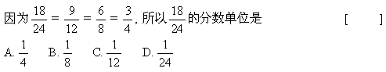
3. 两个分数, 分数单位大的分数值 [ ]
A. 大 B. 小 C. 不一定
三、 填空题(1-2每题 1分, 3-7每题 2分, 8-12每题 4分, 13-15每题 5分, 第16小题 6分,
共 53分)
1. 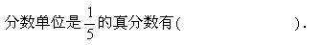
2. 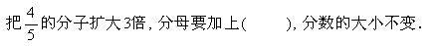
3. 在括号里填上合适的分数．
(1)21厘米＝( )米 (2)14角＝( )元
4. 在括号里填上适当的分数．
4025毫升＝( )升
2750克＝( )千克
5. 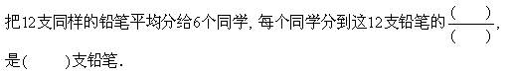
6. 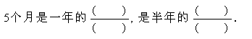
7. 在括号里填上适当的分数．
7平方米50平方分米＝( )平方米
136分＝( )小时
8. 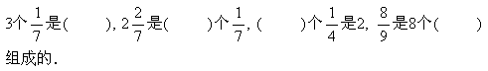
9. 在括号里填上“＞”、“＜”、“＝”．
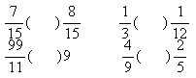
10. 在括号里填上＞＜或＝．
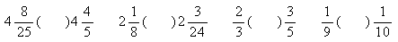
11. 在( )里填上＞、＜或＝．
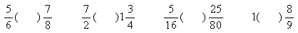
12. 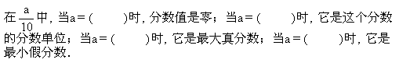
13. 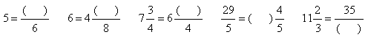
14. 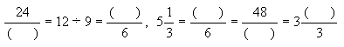
15. 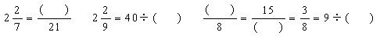
16. 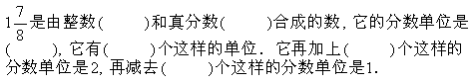
四、 应用题(1-3每题 5分, 4-5每题 6分, 共 27分)
1. 一个面粉厂, 用200千克小麦磨出170千克面粉．磨出的面粉占小麦总数的几分之几？
2. 用300千克黄豆可榨油39千克, 平均1千克黄豆可榨油多少千克？
3. 王师傅12天做了一批零件, 每天完成这批零件的几分之几？4天做了这批零件的几分之几？
4. 三个同学走一条22千米的路, 甲走了6小时, 乙走4．5小时, 丙走5小时, 谁走得快？
5. 五二班有学生45人, 其中男生21人, 男生占全班人数的几分之几？女生占全班人数的几分之几？女生人数是男生人数的几分之几？
五、 其它题(每道小题 4分 共 8分 )
1. 把下面各组分数通分．
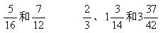
2. 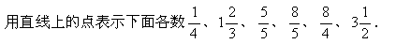
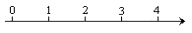

小学数学第十册第四单元试卷(B)
一、 单选题( 2分 )
59毫升是 [ ]
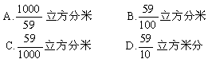
二、 填空题(1-8每题 2分, 9-10每题 3分, 第11小题 4分, 12-13每题 5分, 第14小题 8
分, 共 44分)
1. 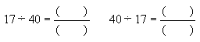
2. 由( )和( )合成的数叫带分数．
3. 真分数( )1, 假分数( )1．
4. 分子分母是不同的质数的分数, ( )最简分数．
5. 在括号里填上适当的分数．
1米17厘米＝( )米 65分＝( )小时
6. 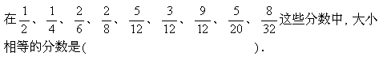
7. 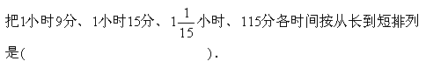
8. 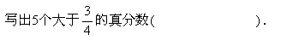
9. 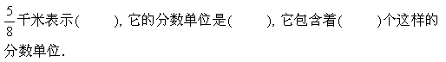
10. 分子是8的假分数有( ), 其中( )能化成带分数, ( )能化成整数．
11. 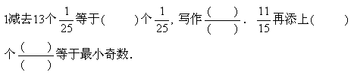
12. 下面各图中的阴影部分, 能用分数表示的就在括号里写出这个分数, 不能用分数表示的打×．
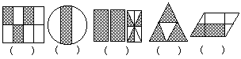
13. 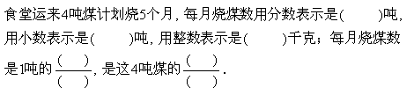
14.在( )里填上适当的分数．
(1)17厘米＝( )米
(2)159米＝( )千米
(3)3分米＝( )米
(4)89克＝( )千克
三、 应用题(第1小题 6分, 2-3每题 8分, 第4小题 9分, 共 31分)
1. 把5克盐放入355克水中, 盐的重量占盐水的几分之几？
2. 一条90米长的排水沟, 计划5天挖完, 平均每天挖这条沟的几分之几？平均每天挖多少米？
3. 把10克盐放入100克水中, 盐占水的几分之几？盐占盐水的几分之几？
4. 副食商店有男职工44人, 女职工36人, 男、女职工各占全店人数的几分之几？男职工人数是女职工人数的几倍？
四、 其它题(第1小题 4分, 第2小题 5分, 第3小题 6分, 第4小题 8分, 共 23分)
1. 把下面每组的分数通分, 再比较它们的大小．
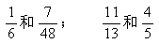
2. 把下面每组的分数通分, 再比较它们的大小．
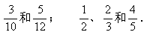
3. 把下面每组分数通分, 再按从大到小的顺序排列起来．
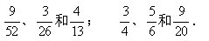
4. 把下面各分数约分, 再按照从小到大的顺序排列．
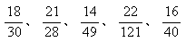
五、 选作( 5分 )
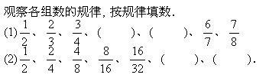

第四单元 验收
（时间：60分钟 总分：100分）
一、填空（每空1分，共20分，第4小题1分）
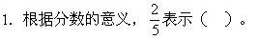
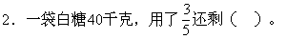
位“1”。
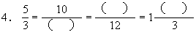
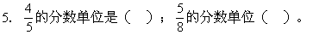
于1。
7．把9米长的绳子平均分成5段，每段长( )米，每段占全长 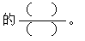
8．最简分数的分子和分母是( )。
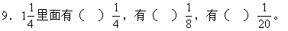
( )。
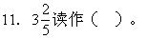
是假分数；当a是( )时，它的值是0。
二、判断（每题2分，共20分）
1．通分就是把分母不同的分数改写成分母相同的分数。 ( )
2．所有的假分数的值都大于1。 ( )
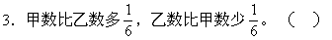
4．两个分数相等，它们的分数单位一定相等。 ( )
5．分母是14的最简真分数有6个。 ( )
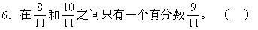
7．分子比分母小的分数都是最简分数。 ( )
8．在分数中，分母越小，它的分数单位就越小。 ( )
9．约分和通分都只改变分数分子和分母的大小，没改变分数值的大小。( )
10．分数的分子和分母都乘以或除以相同的数，分数的大小不变。 ( )
三、把下面的分数化成最简分数（每小题3分，共12分）
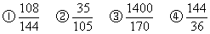
四、通分并比较分数的大小（每小题4分，共20分）
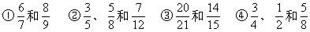
五、应用题（每题7分，共28分）
1．小华看一本书，8天看完，平均每天看全书的几分之几？几天看完？
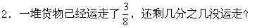
3．一批货共600吨，已经运走了250吨，运走的占这批货物的几分之几？剩下的占几分之几？
4．小华和小明看同一本书，小华需30天看完，小明需25天看完，两人各看5天，他们各看这本书的几分之几？
参考答案
一、1．把单位“1”平均分成5份，表示这样的2份。
11．三又五分之二 12．1、2；大于等于3；0
二、1．× 2．× 3．× 4．× 5．√ 6．× 7．× 8．× 9．√ 10．×
